ELEKTRİK MAKİNALARI LABORATUVARI
FİNAL/BÜTÜNLEME SORULARI İÇİN ÖRNEKLER
(Bunlardan farklı sorular da çıkabilir.)

1) Etiketinde 4,5 kW ve
Y 380V 5A
Δ 220V 8,7A
yazan üç fazlı bir asenkron motorun, fazlar arası 380V’luk şebekede Y/Δ yol verme yöntemi ile çalıştırılması uygun mudur? Uygun değilse hangi sakınca(lar)dan dolayı? Uygunsa hangi avantaj(lar)ından dolayı?
CEVAP: Uygun değildir. Çünkü motora uygulanan 380V, üçgen bağlı çalışmada motora fazla gelecektir (motor üçgende 220V’luk). Aksi halde fazla voltaj, fazla akım geçirir ve sargılar fazla ısınarak kısa ömürlü bir kullanımdan sonra yanabilir.

2) Etiketinde 4,5 kW ve
Y 380V 5A
Δ 220V 8,7A
yazan üç fazlı bir asenkron motorun, fazlar arası 220V’luk şebekede Y/Δ yol verme yöntemi ile çalıştırılması uygun mudur? Uygun değilse hangi sakınca(lar)dan dolayı? Uygunsa hangi avantaj(lar)ından dolayı?
CEVAP: Uygundur. Çünkü motora uygulanan 220V, yıldız bağlı çalışmada anma değerinden küçüktür (motor üçgende 220V’luk). Bu da yıldız bağlı başlangıçta kalkış akımının yüksek değerinin biraz daha düşük tutulmasını sağlar. Motor hızlandıktan sonra üçgen bağlantıya geçilince de her sargı anma geriliminde çalışmaya başlayacağı için, motoru tam voltajında kullanarak gücünü tam gücüne yükseltebilmemizi sağlar.

3) Fazlar arası 380V’ta Y/∆ yol verme yöntemiyle çalıştırılan bir asenkron motorun tek faz sargısının akımı, ∆ bağlantıya geçilince Y’dakinin yaklaşık kaç katı olur? Gösteriniz.
CEVAP:  katı olur (dikkat edin, hat akımı sorulsaydı 3 katı olurdu). Çünkü tek faz sargısı voltajı yıldızda 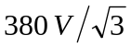 iken üçgende 380V’a çıkar. Sargı voltajı katına çıktığı için akımı da katına çıkar. (Hat akımı oranı sorulsaydı yıldızdaki tek faz akımı aynı zamanda hat akımı olduğu için payda aynı kalacak, ama üçgendeki hat akımı tek faz akımının katı olduğu için pay ayrıca katına çıkacağı için üçgendeki hat akımının yıldızdaki hat akımına oranı . = 3 olurdu.)

4) Etiketinde 50Hz, 1350 devir/dakika’lık olduğu yazan bir asenkron motor kaç kutupludur? Anma değerlerinde çalışırkenki kaymayı bulunuz.
CEVAP: P = 4 kutupludur. Çünkü f = 50Hz’de 1350’ye en yakın ama ondan birazcık büyük senkron hız 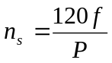 formülüne göre P = 4’te 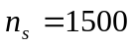 devir/dakika’dır. Anma hızındaki kayma ise 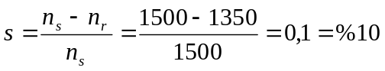.

5) Asenkron motorun dışarıdan mekanik güç girişi olmadan senkron hızına kalıcı bir şekilde ulaşabildiği (!) tek istisnayı açıklayınız.
CEVAP: Sürtünme tam sıfırlanamayacağı için asenkron makina dışarıdan mekanik güç girişi almadan senkron hızında kalıcı olarak dönemez. Ama senkron hızı sıfır olursa durarak senkron hızına ulaşabilir ☺ Bu da frenleme amacıyla stator sargılarına dc akım verilmesiyle olur, DC frekansı sıfır olduğu için.

6) Kontaktörlerde mühürleme olayını sözlü olarak açıklayınız ya da basit bir örnek mühürleme devresi çiziniz.
CEVAP: Bir kontaktör veya rölenin, kısa bir sürelik başka bir anahtarlama ile beslenmesinden sonra kendi normalde açık kontağı üzerinden beslenmesine mühürleme denir. Örneğin aşağıdaki 1 butonuna bir an için basıp elimizi çekince olduğu gibi. (M₁, M kontaktörünün normalde açık kontağıdır.)
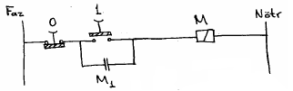

7) Dönen iletken bir kütle üzerine manyetik akı uygulandığında nasıl olup da frenlendiğini açıklayınız.
CEVAP: Dönen kütlenin herhangi bir kesidinde (dönme eksenine dik olmayan) düşünülebilecek her şerit halka içinde değişken akı meydana gelir ve halka üzerinde gerilim (e diyelim) endüklenir. Bu gerilim, kütle iletken olduğu için girdap akımları biçiminde kısa devre akımları geçmesine neden olur. Lenz kaidesi gereğince bu akımlar kendisini oluşturan etkiye, yani dönüşe, karşı koyacak yönde olduğundan, manyetik alanın indüksiyon akımları üzerindeki kuvveti dönüşü yavaşlatacak yöndedir. Diğer bir bakış açısıyla, indüksiyon akımları, kütlenin direnci (R diyelim) ne kadar küçükse 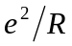 formülüne göre bir güçle o derece hızlı enerji kaybına neden olur. Bu enerjinin kaynağı kütlenin dönüşü olduğu için enerji azalması dönüşün yavaşlaması anlamına gelir.
8) Bir asenkron motor, 380V altındaki yüksüz çalışma testinde 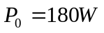 çekiyor. Kilitli rotor testinde ise 4A altında 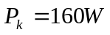 çekiyor. Bu motorun 400V altında herhangi bir yüklü çalışmada 3A çekerken demir ve bakır kayıpları toplamı ne olur? Yaklaşık olarak bulunuz.
CEVAP: Demir kayıpları gerilimin karesiyle, bakır kayıpları ise akımın karesiyle yaklaşık doğru orantılıdır. Yüksüz çalışma testinde akım çok küçük olduğundan tamamen demir kaybı varsayılabilir. Kilitli rotor testinde de gerilim çok küçük olduğundan tamamen bakır kaybı varsayılabilir. Buna göre yeni durumda 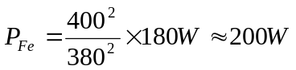, 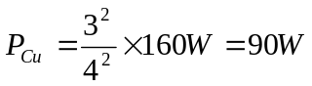. Yaklaşık olarak toplam 290W.

9-11) Bilezikli bir asenkron motorun Y bağlı rotor sargılarının hat uçları (K, L, M) ile 220V’luk üç stator sargısının ikişer uçları (U-X, V-Y, W-Z) dışarı çıkartılmıştır. Stator bağlantı biçimi kullanıcıya bırakılmıştır. Üç fazlı kaynak uçları da A, B, C diye adlandırılmıştır.
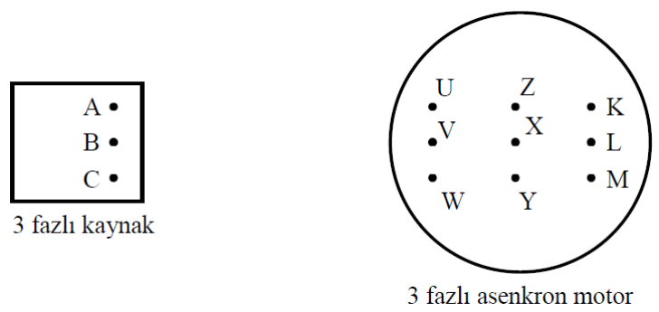
9) Stator / Rotor tek faz sarım oranını bulmak için yapılması gereken işlemleri, ölçümleri ve hesapları bu uç isimlerine göre anlatınız. Kaynak ve ölçü aletlerini bağladığınız uçları basit şekil(ler)le gösteriniz.
CEVAP: Aşağıdaki şekildeki bağlantılar yapılır. 3 fazlı kaynaktan gerilim uygulanarak V_{s} ile V_{r} ölçülür. İki taraf da Y bağlı olduğu için tek faza indirgemeye gerek olmaksızın V_{s}/V_{r} oranı stator / rotor tek faz sarım oranını verir.
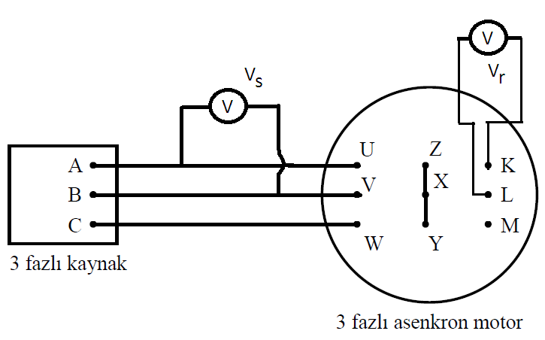
10) Motoru Δ bağlı olarak çalıştırmak için yapılması gereken bağlantıları şekil üzerinde gösteriniz.
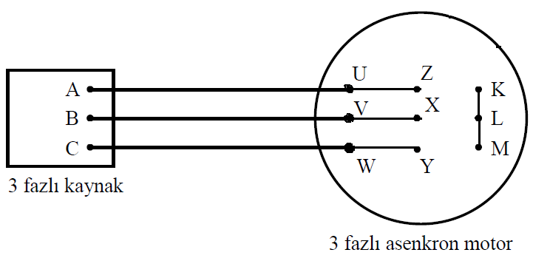
CEVAP: Rotor sargı uçlarını kısa devre etmeyi unutmamalıdır.

11) Motorun bir çalışmasındaki bağlantılar aşağıda kesikli çizgilerle gösterilmiştir. Motoru bu çalışmadakinin tersi yönde döndürmek için yapılması gereken bağlantıları sürekli çizgiyle gösteriniz. (Y veya Δ durumu önceki gibi kalsın. Aynı kalan bağlantıların üzerinden geçerek göstermelisiniz. Bağlantı olmadığı halde çizim icabı çizgilerin kesişme yerlerinde atlamayı 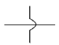 gibi vurgulayınız. Bağlantı varsa da yok zannedilmemesi için  gibi vurgulayınız. Ama asla 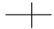 gibi belirsiz göstermeyiniz.)
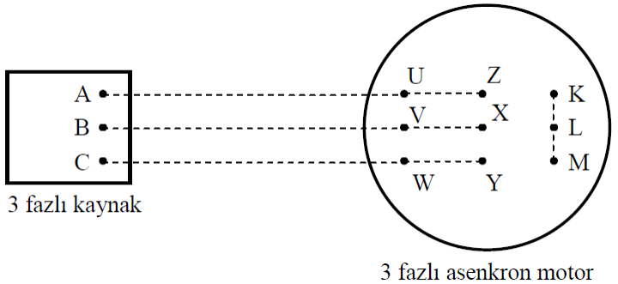

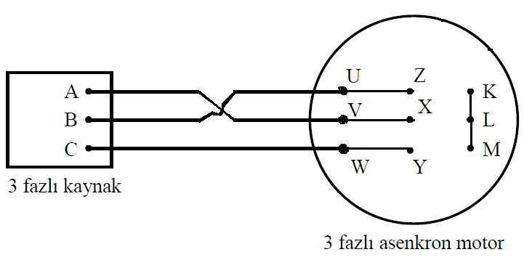
CEVAP: Herhangi iki stator faz ucu yer değiştirilir:

12) Statoru Y bağlı bir asenkron motorun yüksüz çalışma testinde stator hat ölçümleri 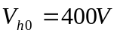, 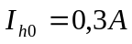, 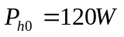 olduğuna göre bu testten yaklaşık olarak bulunabilecek eşdeğer devre parametrelerini bulunuz.
CEVAP: 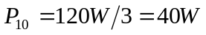ve stator Y olduğu için 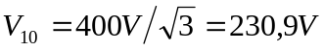, 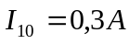.
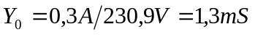,
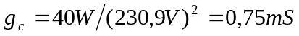, 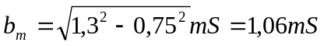 bulunur.

13) Statoru Δ bağlı bir asenkron motorun kilitli rotor testinde stator hat ölçümleri 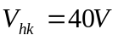, 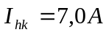, 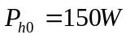 olduğuna göre bu testten yaklaşık olarak bulunabilecek eşdeğer devre parametrelerini (ya da ikişer parametre toplamlarını) bulunuz.
CEVAP: 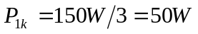ve stator Δ olduğu için 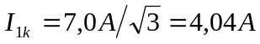, 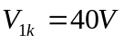.
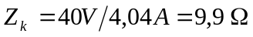,
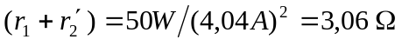, 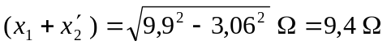 bulunur.

14) Sabit frekansta 150V altında bir asenkron motorun tork-hız eğrisi çıkarılınca maksimum tork 7Nm bulunuyor. 380V altındaki maksimum tork ne olurdu? 380V ve 150V’taki maksimum torklar aynı hızda mı görülür?
CEVAP: Sabit frekansta aynı hızlara karşılık gelen torklar, gerilimin karesiyle orantılı olduğundan maksimum tork 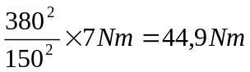 olur ve aynı hızda görünür.

15) Bir asenkron motor yük altında 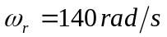 hızla dönerken kaynaktan 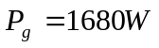 çekiyor. Bu çalışma için demir ve bakır kayıpları 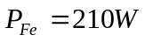 ve 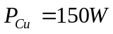 olarak hesaplanmaktadır. Motorun brüt çıkış torkunu hesaplayınız.
CEVAP: Motor modunda olduğu için 1680W – 210W – 150W = P_{m} = 1320 W
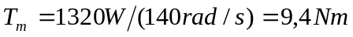 (brüt çıkış denildiği için sürtünme hesaba katılmadı.)

16) Bir asenkron makina jeneratör modunda yük altında 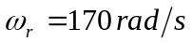 hızla dönerken kaynağa verdiği güç 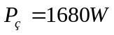 ölçülüyor. Bu çalışma için demir ve bakır kayıpları ve olarak hesaplanmaktadır. Makinanın net giriş torkunu hesaplayınız.
CEVAP: Jeneratör modunda olduğu için 1680W + 210W + 150W = P_{m} = 2040 W
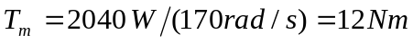 (net giriş denildiği için sürtünme hesaba katılmadı.)

17) Bir asenkron makina fren modunda 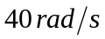 hızla dönerken kaynaktan  çekiyor. Bu çalışma için demir ve bakır kayıpları 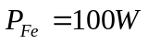 ve olarak hesaplanmaktadır. Makinanın net giriş torkunu ve net mekanik giriş gücünü hesaplayınız.
CEVAP: Fren modunda hem kaynaktan çekilen elektriksel güç, hem de net mekanik güç girişi demir ve bakır kayıplarına harcanır. Buna göre 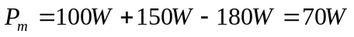(mekanik giriş yönünde tanımlı). 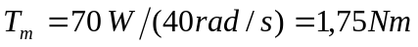

18) Bir asenkron makina fren modundayken elektriksel giriş gücü 70W, net mekanik giriş gücü 90W ise demir ve bakır kayıpları toplamı nedir?
CEVAP: Fren modunda hem kaynaktan çekilen elektriksel güç, hem de net mekanik güç girişi demir ve bakır kayıplarına harcanır. Buna göre demir ve bakır kayıpları toplamı 70W + 90W = 160W

19) Statoru Δ bağlı, rotoru sargılı bir senkron alternatör açık devre testinde anma gerilimini 1,0A uyartım akımında veriyor. Kısa devre testinde ise anma armatür akımını, 0,8A uyartım akımında veriyor. Kısa devre oranını (kdo) bulunuz.
CEVAP: 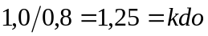

20) Statoru Y bağlı, rotoru sargılı bir senkron alternatör 1A uyartım akımında, açık devre testinde anma gerilimi olan 380V, kısa devre testinde ise 4A veriyor. Tek faz doymuş senkron reaktansı bulunuz (armatür direncini ihmal ediniz).
CEVAP: 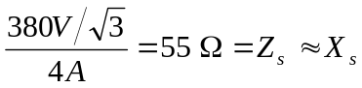 (doymuş, çünkü anma geriliminden hesaplandı)

21) Statoru Δ bağlı, rotoru sargılı bir senkron alternatör 0,4A uyartım akımında, açık devre testinde 90V, kısa devre testinde ise 1,8A veriyor. Bu uyartım, açık devre karakteristiğinde doğrusal bölgeye karşılık geldiğine göre tek faz doymamış senkron reaktansı bulunuz (armatür direncini ihmal ediniz).
CEVAP: 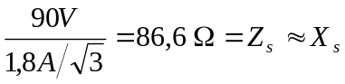(doymamış, çünkü doğrusal bölgedeki bir gerilimden hesaplandı)

22) Üç fazlı bir senkron motorun girişindeki güç 2 wattmetre yöntemiyle ölçülüyor. Wattmetrelerden birisinin 500W, diğerinin 300W gösterdiği dengeli bir çalışmada motorun giriş gücü ve giriş güç faktörü nedir? Yükü endüktif kabul ediniz.
CEVAP: Üç faz için toplam aktif güç P = 500W + 300W = 800W (motorun giriş gücüdür)
Dengeli olduğu için üç faz toplam reaktif gücü ise 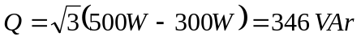
Toplam görünür güç de 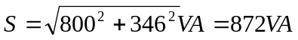
Güç faktörü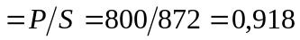geri (endüktif yükte akım geri)

23) Sargılı rotorlu senkron motora sabit frekanslı bir kaynakla yol verme yöntemlerinden birini anlatınız.
1. yol: Rotor sargıları kısa devre olarak (yani asenkron motor modunda) yol verip senkron hıza yaklaşınca rotor kısa devresini açıp rotora dc akım uygulamak (yani senkron motor moduna geçmek).
2. yol: Senkronizasyon yöntemiyle. Dışarıdan mekanik güç girişiyle rotoru çevirerek senkron makinayı jeneratör modunda başlatmak. Bir senkronoskop yardımıyla senkron makinayı baraya senkronize ettikten sonra mekanik güç girişi kesilir. Böylece senkron makina motor modunda çalışmaya geçer.
3. yol: Elektriksel giriş uygulamadan dışarıdan mekanik güç girişiyle rotoru çevirerek yaklaşık senkron hıza getirip, sonra statoru 3 fazlı şebekeye, rotoru dc bir kaynağa bağlamak.

24) Senkron motora sabit frekanslı bir kaynakla yol verme yöntemlerinden asenkron motor modunda başlatma yöntemini açıklayınız.
CEVAP: 23. Soru cevabındaki 1. yol.

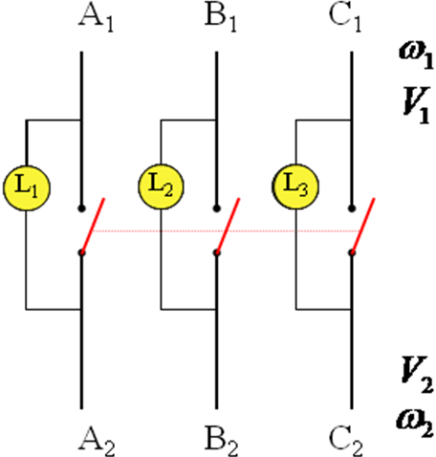
25) Direk (düz) bağlı senkronoskop bağlantısını gösteriniz. Bunun kullanımında lambaların sırayla yanıp söndüğünü görüyorsanız üç fazlı şalteri hangi işlemden sonra ve/veya lambaların hangi görünüm anında kapatmalısınız?
CEVAP: Yandaki şekil. Burada lambalar sırayla yanıp sönüyorsa
faz sıraları terstir. Bunu düzeltmeden şalter asla kapatılmamalıdır.
Düzeltmek için şalterin yalnız bir tarafında, iki faz bağlantısı
yer değiştirilir. Bundan sonra bütün lambaların söndüğü anda
şalter kapatılmalıdır.

26) Çapraz bağlı senkronoskop bağlantısını gösteriniz. Bunun kullanımında lambaların hepsinin birlikte yanıp söndüğünü görüyorsanız üç fazlı şalteri hangi işlemden sonra ve/veya lambaların hangi görünüm anında kapatmalısınız?
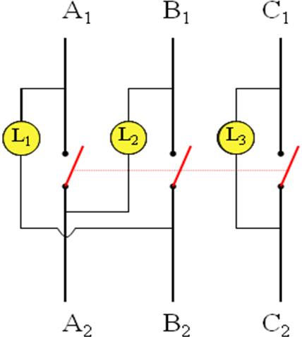
CEVAP: Yandaki şekil. Burada lambalar hep birlikte yanıp sönüyorsa
faz sıraları terstir. Bunu düzeltmeden şalter asla kapatılmamalıdır.
Düzeltmek için şalterin yalnız bir tarafında, iki faz bağlantısı
yer değiştirilir. Bundan sonra direk bağlı lambanın (şekildeki L₃)
söndüğü diğer lambaların eşit parlaklıkla yandığı anda şalter
kapatılmalıdır.

27) Üç fazlı (A, B, C) bir sistemde faz sırası için mümkün olan bütün ihtimalleri yazınız. Bunların dışında bir faz sırası elde etmek istersek neden elde edemeyeceğimizi bir örnekle gösteriniz.
CEVAP: 1. ihtimal: ABC yani ...ABCABCAB...
2. ihtimal: ACB yani ...ACBACBAC...
Bu ikisindeki bir değişiklik, sürekli tekrara bakılırsa yine iki ihtimalin biri içinde olacaktır. Meselâ BCA ile ABC aynı durumdur.

